**WORKSHOP *PUBLISH OR PERISH* UNTUK GURU DI SMP NEGERI 20 KOTA SERANG**

**Yani Supriani1, Khotimah1, Indri Lestari1, Tb. Sofwan Hadi1**

1Pendidikan Matematika, Universitas Serang Raya, [yani.supriani2@gmail.com](mailto:yani.supriani2@gmail.com)

|  |
| --- |
| **ABSTRAK** |
| **Abstrak**:Fokus kegiatan pengabdian ini berupa workshop dengan tema *publish or perish* (publikasikan atau tersisihkan) dalam rangka meningkatkan kemampuan guru dalam kegiatan menyusun dan mempublikasikan karya tulis ilmiah. Metode pendekatan yang digunakan yaitu pelatihan dengan Participatory Learning Method (PLM) yang diimplementasikan pada 17 guru di SMP Negeri 20 Kota Serang. Materi yang diberikan berupa isu yang berkembang dalam dunia pendidikan, inovasi dalam metode dan media pembelajaran, serta metode penelitian pendidikan tindakan kelas. Para guru juga mendapatkan pendampingan penyusunan penulisan karya tulis ilmiah. Hasil kegiatan ini berupa tiga artikel yang telah melalui penyeleksian dipublikasikan di Jurnal GAUSS: Jurnal Pendidikan Matematika Universitas Serang Raya. Kegiatan ini memberikan indikasi positif bahwa kegiatan pengabdian ini memberikan dampak yang baik sebagai permulaan untuk membangun motivasi dalam menulis dan mempublikasikan karya tulis ilmiah. Hasil kegiatan ini menjadi bahan refleksi dan pertimbangan tim pengabdian Universitas Serang Raya dan pihak sekolah untuk bekerjasama menyelenggarakan kegiatan lanjutan dan berkesinambungan.  **Kata Kunci:** *publish or perish*, guru, menulis, workshop, karya tulis ilmiah  ***Abstract:*** *The focus of the community learning service program was a ‘publish or perish’ workshop to improve the ability of teachers in writing and publishing scientific papers. Participatory Learning Method (PLM) was used to achieve the goals that implemented in each 17 teacher in SMP Negeri 20 Kota Serang as the participant. The material provided is about education’s issues, innovation in teaching and learning methods, and Classroom Action Reasearch methods. The teachers also received assistance in writing scientific papers. As a result, three selected articles published in the GAUSS Journal: Journal of Mathematics Education, Universitas Serang Raya. The value provides a positive indication to the community learning service program. It has a good impact as a beginning to build motivation in writing and publishing scientific papers. The results of this activity were a reflection and consideration of the Universitas Serang Raya as an organizer team and the school to work together to carry out follow-up and continuous activities.*  ***Keywords****: publish or perish, teacher, writing, workshop, scientific papers* |
|
| **Riwayat Artikel:** Diterima: …-Nopember 2019, Disetujui: …-Januari 2020 |
| |  |  |  |  | | --- | --- | --- | --- | | C:\Users\WINDOWS 7\Documents\Indeksi\New-Cros.jpg |  | | C:\Users\WINDOWS 7\Documents\Indeksi\88x31.png | | <https://doi.org/10.31764/jces.v3i1.XXX> | | *This is an open access article under the*  ***CC–BY-SA*** *license* | | |

1. **PENDAHULUAN**

Peraturan Menteri Pendayagunaan Aparatur Negara dan Reformasi Birokrasi (PerMenPAN-RB) No. 16 / 2009 tentang Jabatan Fungsional Guru dan Angka Kreditnya. Mewajibkan unsur dan sub unsur kegiatan guru yang dinilai angka kreditnya untuk membuat penulisan karya ilmiah sebagai syarat kenaikan jabatannya. Penulisan karya ilmiah ini merupakan bagian dari kegiatan pengembangan keprofesian berkelanjutan untuk profesi guru pada jenis publikasi ilmiah. Hal senada dengan Danim (2010) menyatakan, bahwa pengembangan dan peningkatan kompetensi bagi guru yang sudah memiliki sertifikat pendidik dilakukan dalam rangka menjaga agar kompetensi keprofesionalannya tetap sesuai dengan perkembangan ilmu pengetahuan, teknologi, seni, dan budaya dan/atau olah raga. Hal ini dilakukan melalui sistem pembinaan dan pengembangan keprofesian guru berkelanjutan yang dikaitkan dengan perolehan angka kredit jabatan fungsional.

Rooijakkers (1991) dalam bukunya yang bertajuk ‘mengajar dengan sukses’ memberi petunjuk kepada seorang guru yang ingin mengajar dengan sukses, yang salah satu adalah keterampilan guru dalam membuat karya ilmiah atau tulisan lain yang bertujuan untuk mempermudah terjadinya proses belajar di pihak siswa. Hal senada diungkapkan oleh Hafiar dkk, (2015) Guru tidak cukup hanya berbicara di muka kelas saja tetapi usaha itu perlu dibarengi dengan berkomunikasi lewat media seperti misalnya modul, diktat, makalah atau tulisan ilmiah

Mengingat pentingnya peraturan yang telah diberlakukan semenjak tahun 2009 tersebut semestinya menjadi perhatian para guru selaku pendidik profesional dengan mengaplisakasikannya dalam karya tulis ilmiah yang terpublikasi sehingga dapat diketahui oleh masyarakat dan pemanggku kebijakan dalam dunia pendidikan. selain itu, publikasi ilmiah merupakan salah satu wadah untuk berkomunikasi dengan masyarakat yang dapat dimanfaatkan guru.

Akan tetapi, ketika penulis melakukan observasi pada sekolah SMP Negeri 20 Kota Serang masih banyak yang mengeluhkan adanya Peraturan Menteri Negara Pendayagunaan Aparatur Negara dan Reformasi Birokrasi Nomor 16 Tahun 2009 tentang Jabatan Fungsional Guru dan Angka Kreditnya, Seperti hal nya penelitian yang dilakukan oleh Musfah (2011) dengan hasil penemuannya yang menyatakan kemampuan guru dalam berkomunikasi sebagai bagian dari masyarakat masih rendah. Ini ditunjukkan dengan ketidakmampuan guru menulis karya ilmiah sebagai bagian komunikasi dengan masyarakat.

Padahal dengan berbagai masalah yang terjadi di dunia pendidikan terutama dalam proses kegiatan belajar mengajar seharusnya menjadi bahan untuk dijadikan alat komunikasi antara guru dengan pihak masyarakat terutama orang tua dan sebagai upaya untuk dicarikan solusinya.

Namun berdasarkan hasil observasi di SMP Negeri 20 Kota Serang, guru masih belum terdorong untuk mengekspos atau mempublikasikan hasil Penelitian Tindakan Kelas (PTK) yang dilakukan. Hasil penelitian yang dilakukan hanya dibuat dalam bentuk laporan dan dibiarkan begitu saja tanpa dipublikasikan.

*Publish or Perish* merupakan ungkapan yang populer di kalangan akademisi  Amerika Serikat. *Publish or Perish* maksudnya adalah **publikasikan atau tersisihkan**. Jika seseorang memiliki kesadaran untuk menghasilkan karya tulis, maka selanjutnya karya tulis tersebut dipublikasikan agar menjadi bahan bacaan masyarakat luas.

Oleh karena itu berdasarkan fenomena tersebut maka kami berinisiatif untuk mengadakan pendampingan melalui workshop *publish or perish* dalam rangka mengembangkan kemampuan menulis hasil penelitian yang dilakukan dalam proses pembelajaran. Hasil penelitian tersebut kemudian difasilitasi oleh tim pengabdian agar terpublikasikan di jurnal yang dikelola oleh Universitas Serang Raya.

1. **METODE PELAKSANAAN**

Paragraf Metode pendekatan yang digunakan yaitu pelatihan dengan *Participatory Learning Method* (PLM) dilakukan melalui metode pembelajaran partisipastif. Menurut Thoyib (Isma dkk, 2012: 6), menjelaskan bahwa model pembelajaran partisipatif sebenarnya menekankan pada proses pembelajaran, di mana kegiatan belajar dalam pelatihan dibangun atas dasar partisipatif (keikutsertaan) peserta pelatihan dalam semua aspek kegiatan pelatihan, mulai dari kegiatan merencanakan, melaksanakan sampai pada tahap menilai kegiatan pembelajaran dalam pelatihan.

Subyek dalam penelitian ini adalah 17 guru dari masing-masing mata pelajaran di Sekolah Menengah Pertama (SMP) yaitu SMP Negeri 20 Kota Serang yang dibagi menjadi 5 kelompok kecil. Adapun metode yang digunakan dalam pendampingan ini adalah proses yang bertahap dan dilakukan dalam 2 sesi pertemuan aktif dan satu bulan pendampingan hingga artikel siap untuk dipublikasikan.

Seperti yang dinyatakan Dalman (2014), untuk menulis sebuah karya ilmiah (artikel) ada langkah-langkah yang dilalui, yaitu sebagai berikut.

1) Mencari ide

Ide merupakan sesuatu yang melintas pada pikiran, baik berupa kata atau kalimat, setelah melaui proses membaca, menyimak, melihat, mengalami, dan merenungkan sesuatu. Ide yang akan ditulis harus aktual, relevan, dan terjangkau. Setelah itu, baru muncul gagasan berupa pernyataan, sikap, dan tindakan.

2) Menentukan topik

Topik merupakan permasalahan yang akan dibahas. Topik untuk sebuah artikel yang baik harus sesuai dengan latar belakang pengetahuan penulis, menarik, sesuai dengan pengetahuan pembaca, actual, fenomenal, kontroversial, dibatasi dan harus ditinjau dari referensi yang tersedia.

3) Menetapkan judul

Judul merupakan identitas karangan. Judul harus singkat, padat, relevan dengan masalah yang dibahas. Judul berupa kata, frasa, klausa, atau kalimat tanya.

1. **HASIL DAN PEMBAHASAN**

Kegiatan workshop *publish or perish* terbagi menjadi dua sesi pertemuan yaitu sesi seminar dan sesi pendampingan serta satu bulan pendampingan hingga artikel siap dipublikasikan.

Berikut uraian tahapan materi yang diberikan pada sesi seminar:

1. Materi pertama yaitu tentang metode penelitian secara umum dan penelitian tindakan kelas. Pada tahap pertama yang dilakukan fasilitator adalah menjelaskan gambaran umum mengenai penelitian dan karya tulis ilmiah.

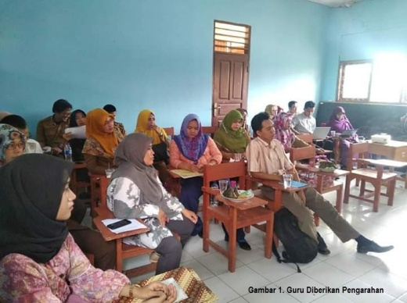

**Gambar 1.** Guru diberikan pengarahan materi tentang penelitian dan karya tulis ilmiah

1. Materi kedua yaitu mengenai isu yang sedang berkembang di dunia pendidikan pada saat ini yaitu industri 4.0 dalam bidang pendidikan dan High Order Thinking (HOTS) dalam bidang pendidikan matematika. Pada tahap ini, dilakukan diskusi kelompok untuk membahas mengenai isu-isu tersebut dengan didampingi oleh fasilitator pada masing-masing kelompok.

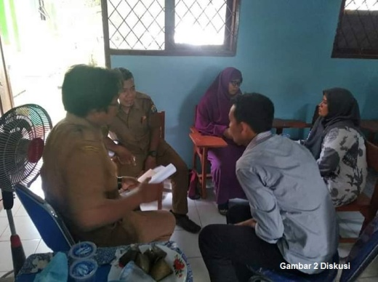

**Gambar 2.** Diskusi kelompok membahas rencana penelitian terkait dengan isu-isu pendidikan terkini

1. Materi ketiga yaitu tentang solusi – solusi dalam penyelesaian masalah dalam pembelajaran mulai dari metode-metode pembelajaran dan media pembelajaran yang terbaru. Selanjutnya peserta dibagi menjadi beberapa kelompok untuk session pendampingan dimana satu kelompoknya didampingi oleh tim fasilitator .

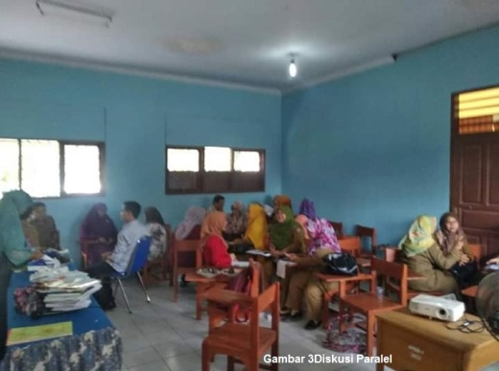

**Gambar 3.** Diskusi paralel dan pendampingan

Dalam workshop ini setiap kelompok diberi ruang komunikasi dan konsultasi selama satu bulan dengan tim fasilitator, hingga target untuk membuat satu *manuscript/*artikel per kelompok tercapai. Tahap selanjutnya adalah pendampingan untuk proses review artikel sampai artikel siap untuk dipublikasikan.

Kegiatan workshop *publish or perish* ini menghasilkan lima buah artikel yang siap untuk dipublikasikan, tiga diantaranya sudah dipublikasikan di Jurnal Gauss: Jurnal Pendidikan Matematika Universitas Serang Raya. Hal tersebut memberikan indikasi positif bahwa kegiatan pengabdian ini memberikan dampak yang baik sebagai permulaan untuk membangun motivasi guru dalam menulis dan mempublikasikan karya tulis ilmiah. Hasil kegiatan ini menjadi bahan refleksi dan pertimbangan tim pengabdian Universitas Serang Raya dan pihak sekolah untuk bekerjasama menyelenggarakan kegiatan lanjutan dan berkesinambungan.

1. **SIMPULAN**

Kegiatan pengabdian melalui workshop *publish or perish* menjadikan guru antusias dalam menulis sekaligus mempublikasikan karya tulis ilmiah. Kegiatan ini juga menjadi sarana bagi guru untuk mengkomunikasikan hasil penelitian Tindakan Kelas (PTK) yang dilakukan selama proses pembelajaran di kelas.

**UCAPAN TERIMA KASIH**

Tim penulis mengucapkan terima kasih kepada Lembaga Pengabdian Pada Masyarakat (LPPM) Universitas Serang Raya yang telah mendanai kegiatan pengabdian ini sehingga terlaksana dengan baik.

**DAFTAR RUJUKAN**

[1] Hafar, H., Damayanti, T., Subekti, P. dan Fatma,. Peningkatan Pendidikan Dan Pengembangan Kompetensi Guru Sma Negeri 1 Katapang Melalui Partisipasi Dalam Publikasi Akademis Di Media Massa. Dharmakarya: Jurnal Aplikasi Ipteks untuk Masyarakat Vol. 4, No. 2, Nopember 2015: 88 – 92 ISSN 1410 – 5675.

[2] Musfah, Jejen. 2011. Peningkatan Kompetensi Guru Melalui Pelatihan dan Sumber Belajar teori dan Praktik. Jakarta: Kencana.

[3] Rooijakkers, Ad. 1991. Mengajar dengan Sukses: Petunjuk Umum untuk Merencanakan dan Menyampaikan Pengajaran. Jakarta: Grasindo.

[4] Widiaty, Isma. (2012). IbM Perempuan Korban trafficking di jawa barat. Proposal Usul Program IPTEKS Bagi Masyarakat UPI. Tidak diterbitkan.